DISEMINACIJA – ERASMUS
A satisfying school experience: strategies and skills for teachers
Učiteljica prirode i biologije je prisustvovala tečaju pod nazivom A satisfying school experience: strategies and skills for teachers, koji se održao u Firenci u periodu od 04.11 do 09.11.2019. Tečaj je trajao 30 sati i održan je na engleskom jeziku. Grupa polaznika se sastojala od 8 učitelja i ravnatelja iz Njemačke, Latvije, Finske i Španjolske.
Dan 1.
- Upoznavanje i prezentacija države, grada, škole i vlastitih projekata.
- Raspravljanje o najčešćim problemima učiteljskog zanimanja (nedovoljna motivacija učenika, previše papirologije, međuljudski odnosi, nedostatak novca…)
- Gledanje i analiza videa kao primjera kako doskočiti spomenutim izazovima (Case study)
https://www.youtube.com/watch?v=1fWiKuok9vA&feature=emb_title
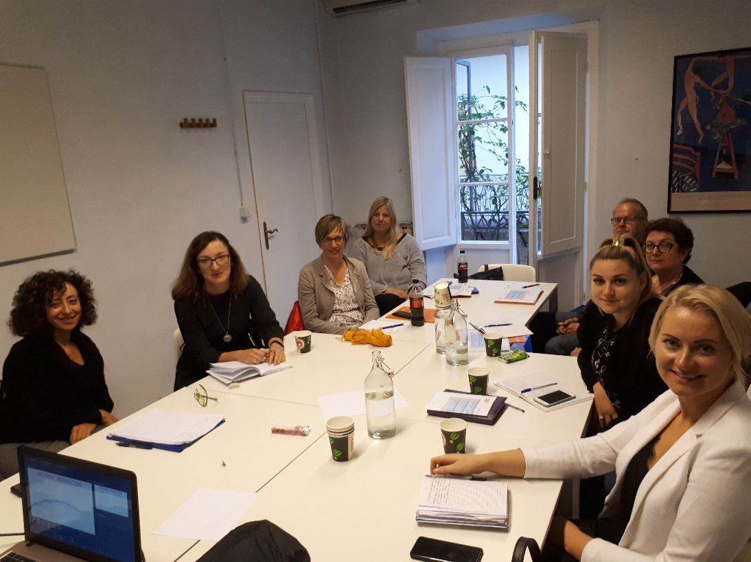
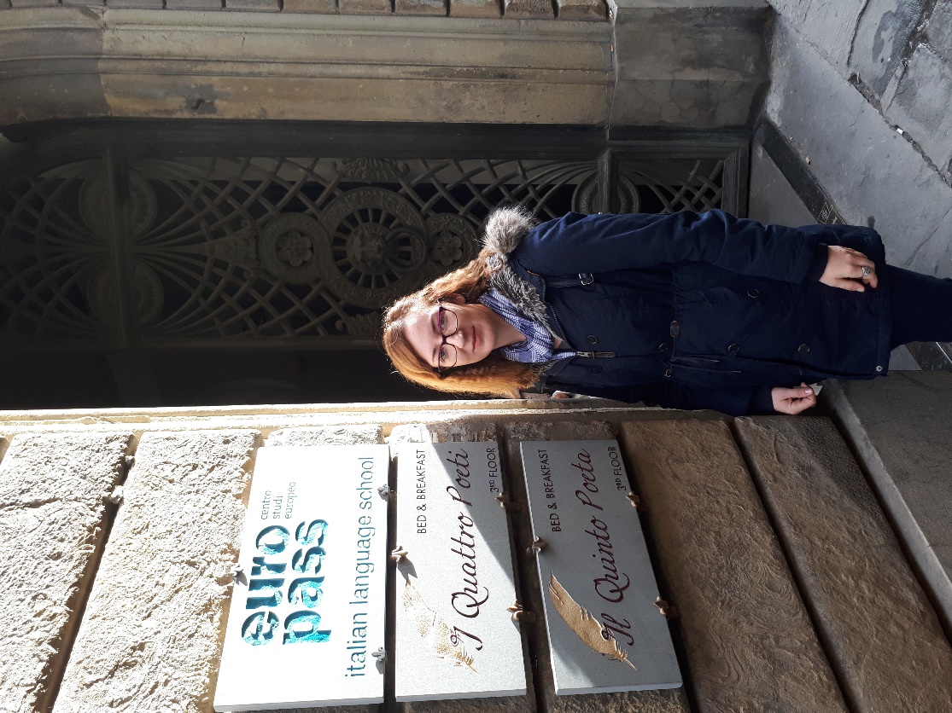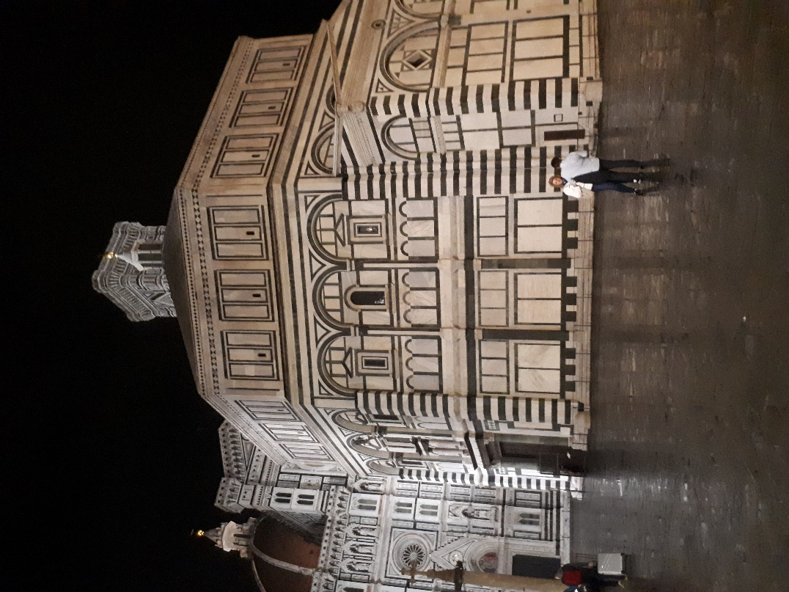
Dan 2.
- Rasprava o intrinzičnoj i ekstrinzičnoj motivaciji (povezivanje nastavnih tema sa svakodnevnim životom, obrnuta učionica, osjećaj koristi, aktivno istraživanje, uključivanje roditelja, suradnja s lokalnom zajednicom, formativno vrednovanje, davanje pozitivne refleksije)
- Analiza videa o vršnjačkom nasilju, uočavanje glavnih sudionika u „krugu nasilja“.
https://www.youtube.com/watch?v=rDs0aEzhCzs&feature=emb_title
- Planiranje mjera protiv i za smanjenje nasilja među učenicima (osnivanje timova za kvalitetu, evaluaciju, protokol te rad s učenicima, podučavanje učenika o nasilju, potaknuti razvoj emocionalne inteligencije, mindfulness, osnivanje grupe učenika suradnika, dodjeljivanje učitelja – prijatelja učeniku koji je sklon nasilnom ponašanju).

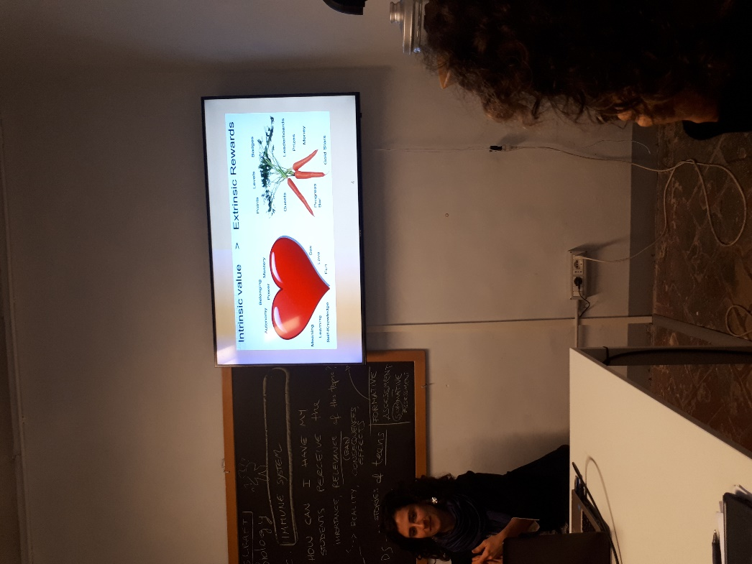
Dan 3.
- Primjer i analiza videa – Mindfulness u školi (tehnike disanja, crtanje, razgovor o osjećajima, slušanje zvukova, uključivanje svih osjetila…)
https://www.youtube.com/watch?v=MMK481p5wWM&feature=emb_title
- Razgovor o predrasudama – igra pretpostavljanja osnovnih informacija o ostalim sudionicima tečaja.
- Crtanje osjećaja tijekom slušanja glazbe.
- Ključne kompetencije koje treba razvijati kod učenika (kritičko mišljenje, kreativnost, inicijativnost, rješavanje problema, preuzimanje rizika, donošenje odluka, konstruktivni menadžment)
- Primjeri aktivnosti kojima razvijamo spomenute kompetencije
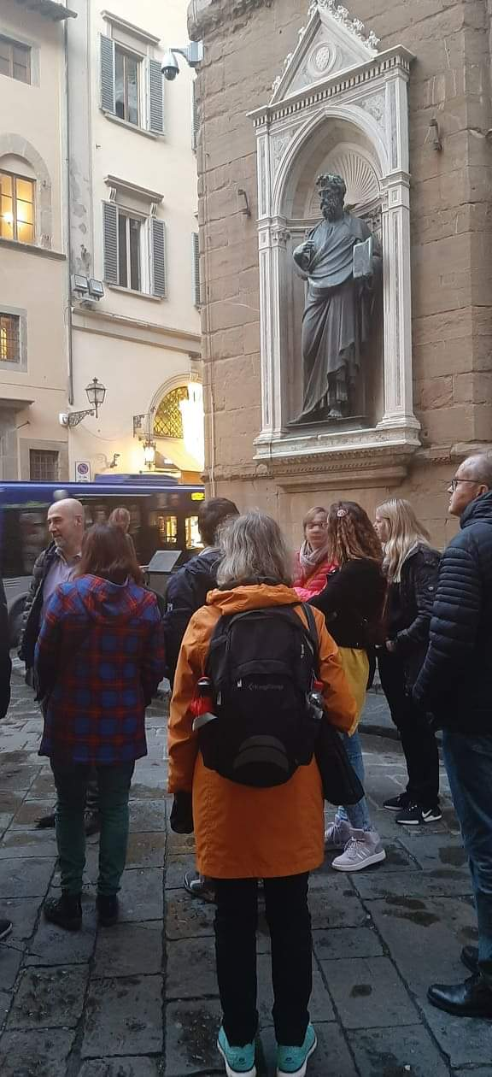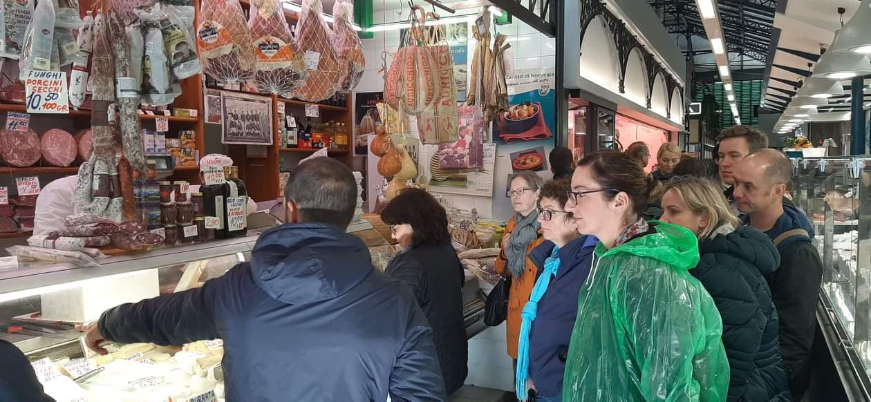
- Terenska nastava – Hrana i kultura u Firenci (kušanje najbolje pice u Italiji)
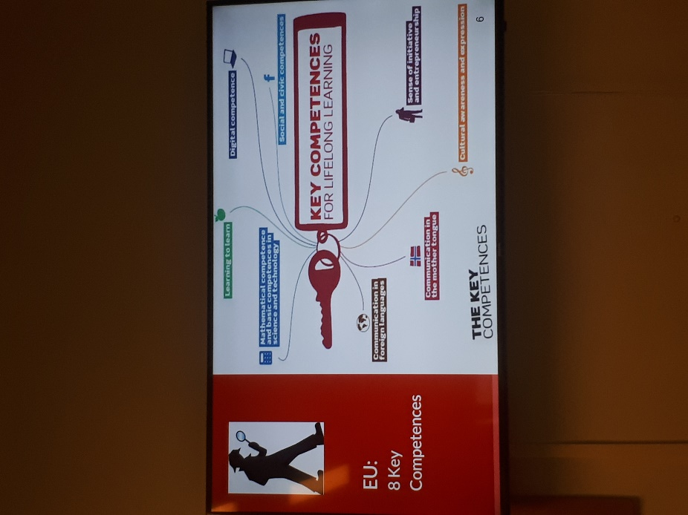
Dan 4.
- Učenje kroz projekt (Project based learning)
- Gledanje i analiza videa
- Osmišljanje vlastitog projekta po koracima
- Samovrednovanje projekta te savjetovanje ostalih sudionika
https://www.youtube.com/watch?v=H7LHsL0iB_w&feature=emb_title
- Terenska nastava – Povijesni razvoj grada Firence

Dan 5.
- Crtanje drveta života
- Analiza cijelog tjedna
- Zaključak pomoću oluje ideja
- Podjela svjedodžbi
- Kušanje Latvijskih slastica i likera
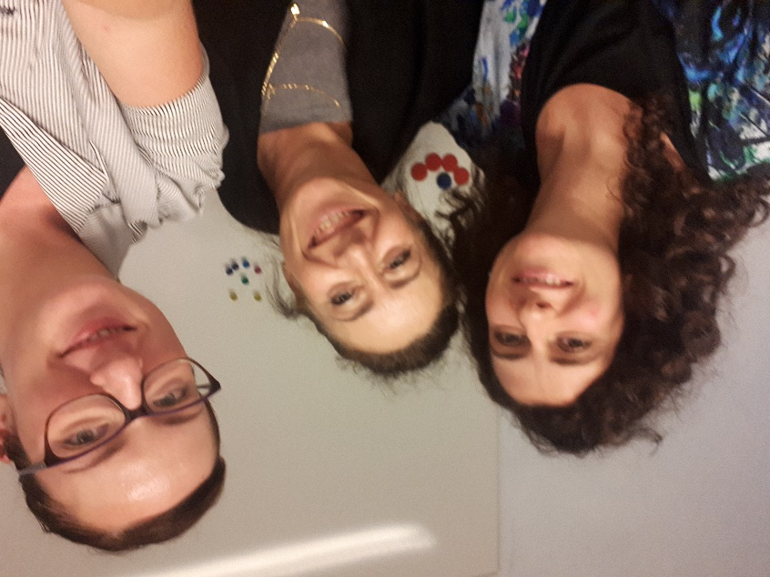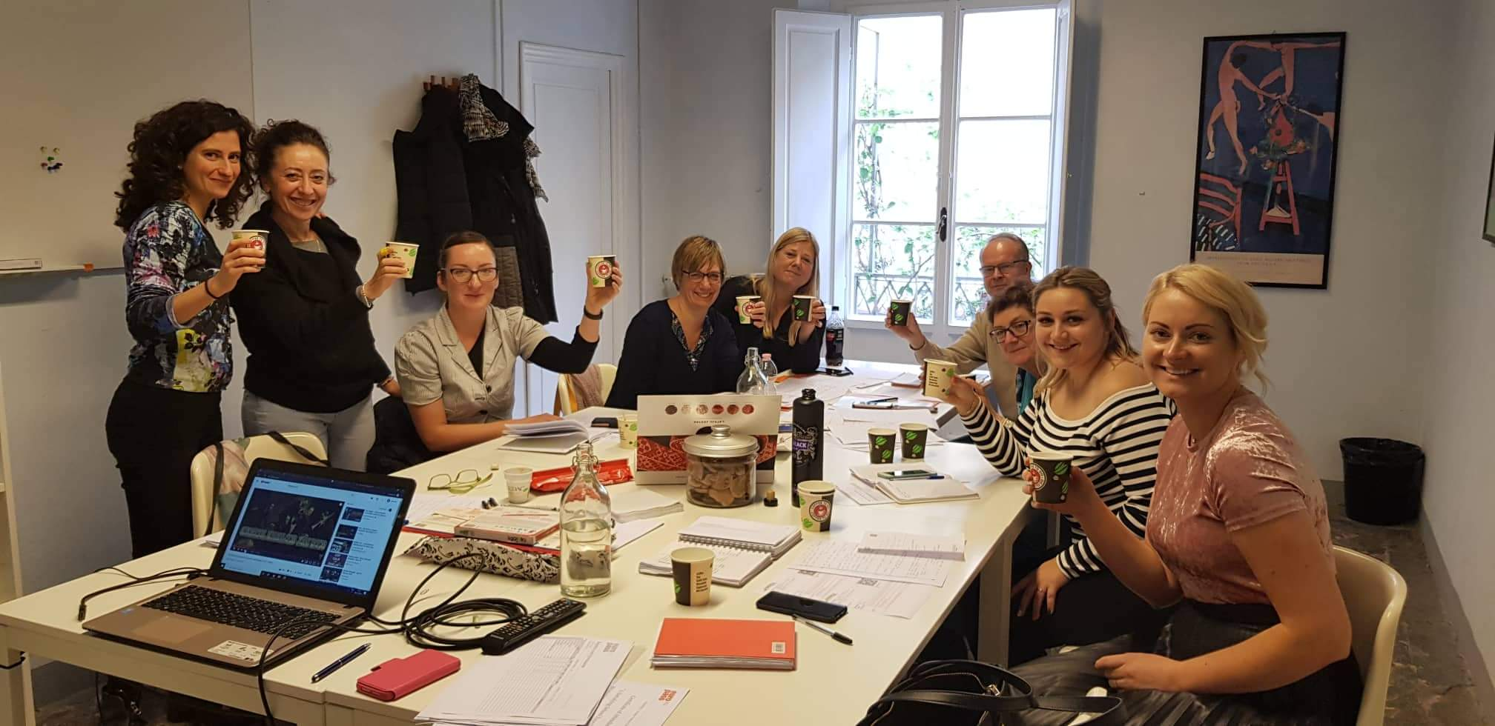
Dan 6.
- terenska nastava – kulturološki obilazak Monteriggioni (Chianti), Siena, San Gimignano
- ručak na imanju obitelji Mazzarrini, kušanje vina (Rose'Spumante, Chianti classico docg, Balsamic vinegar te Vinsanto del Chianti)
- kušanje najboljeg sladoleda u Italiji
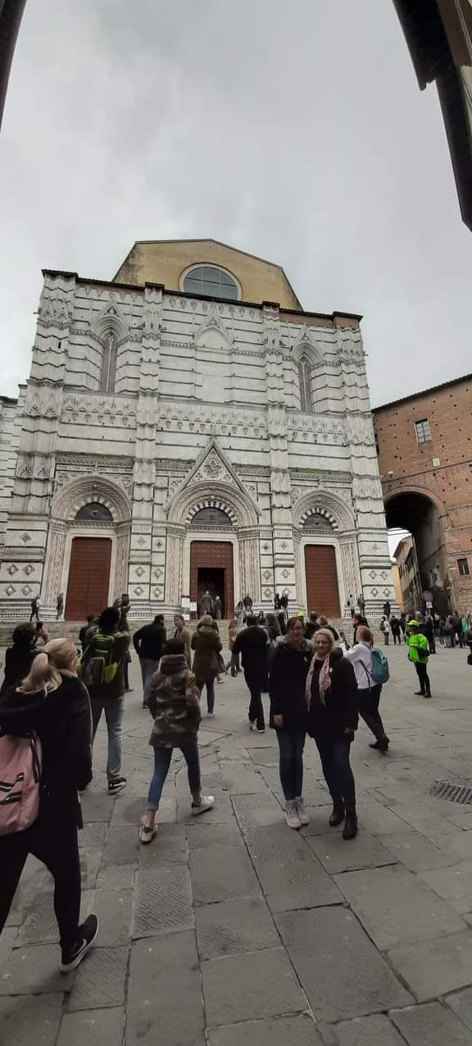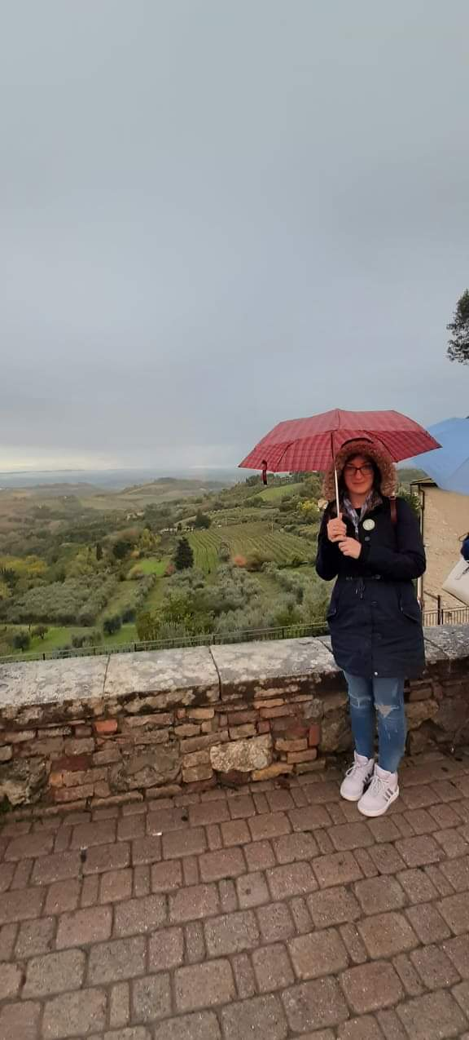

Aktivnosti koje planiram provesti u školi:
- uvođenje Mindfulness tehnika, dovođenje stručnjaka i osposobljavanje svih učitelja za provođenje ovih aktivnosti.
- Provesti projekt protiv vršnjačkog nasilja
- Uvesti učenje preko projekata u svoj nastavni kurikulum

